ĐỀ CƯƠNG
KIỂM TRA CHẤT LƯỢNG CỌC KHOAN NHỒI BẰNG PHƯƠNG PHÁP THỬ ĐỘNG BIẾN DẠNG LỚN (PDA)

CÔNG TRÌNH : CẦU THỦ THIÊM – VĂN THÁNH 2
HẠNG MỤC : CỌC KHOAN NHỒI
ĐỊA ĐIỂM : ĐƯỜNG NGUYỄN HỮU CÀNH
ĐON VỊ YÊU CẦU : TỔNG CÔNG TY XÂY DỰNG SỐ 1

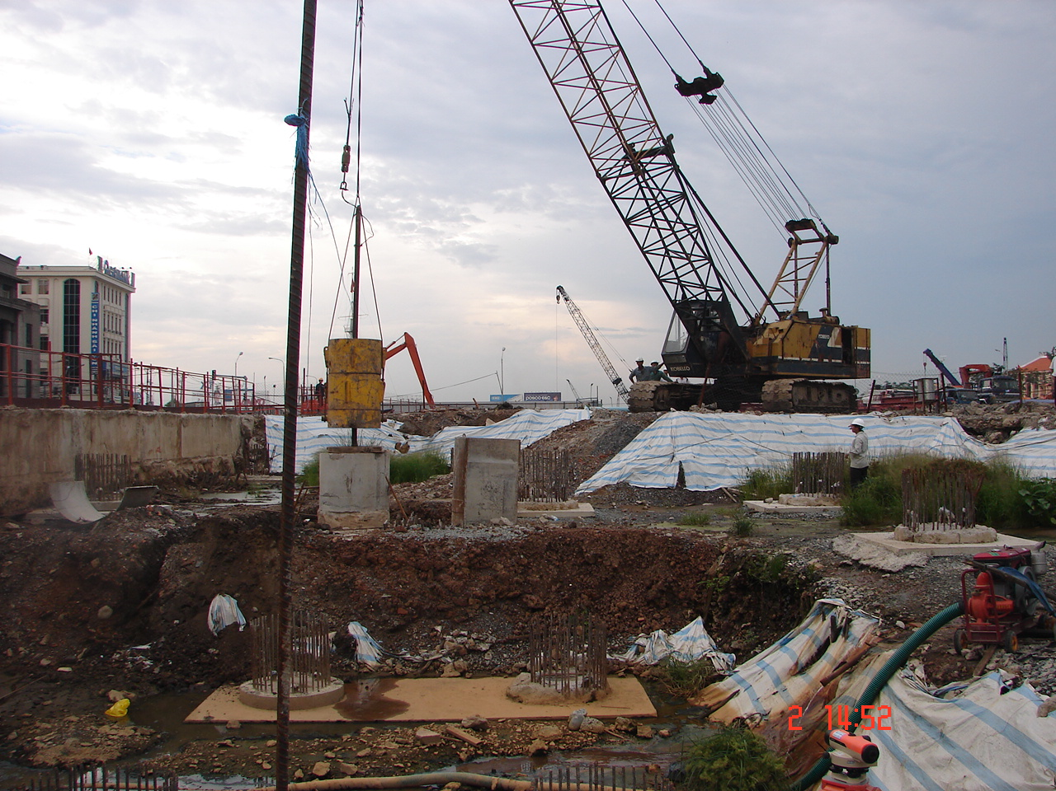

TP. Hồ Chí Minh 01/2009


CÔNG TY CỔ PHẦN TƯ VẤN KIỂM ĐỊNH XÂY DỰNG PHÍA NAM
SOUTH CONSTRUCTION INSPECTION CONSULTANT JOINT STOCK COMPANY
Trụ sở & PTN: Phòng B01-Tòa nhà eTUNNEL  L11-L12 Miếu Nổi P.3 Bình Thạnh HCM, Việt Nam  ĐT: (84).8.5 170886 – Fax: (84).8. 5170335  E-mail: scic@dmc.vn | Văn phòng đại diện: Phòng G01- Tòa nhà PLUG-IN  223 Điện Biên Phủ P.15 BT HCM, Việt Nam  ĐT: (84).8. 8404415~7 – Fax: (84).8. 8404412  Website: http://www.dangminh.vn

ĐỀ CƯƠNG
KIỂM TRA CHẤT LƯỢNG CỌC BẰNG PHƯƠNG PHÁP THỬ ĐỘNG BIẾN DẠNG LỚN (PDA)

CÔNG TRÌNH : CẦU THỦ THIÊM – VĂN THÁNH 2
HẠNG MỤC : CỌC KHOAN NHỒI
ĐỊA ĐIỂM : ĐƯỜNG NGUYỄN HỮU CÀNH
ĐON VỊ YÊU CẦU : TỔNG CÔNG TY XÂY DỰNG SỐ 1

Chủ đầu tư Đơn vị Tư vấn giám sát

Đơn vị lập đề cương Đơn vị thi công
SCIC CC1

TP. Hồ Chí Minh 01/2009

MỤC LỤC

NỘI DUNG TRANG

1. CĂN CỨ LẬP ĐỀ CƯƠNG 3
2. GIỚI THIỆU CHUNG 3
3. AN TOÀN LAO ĐỘNG 3
4. GIỚI THIỆU PHƯƠNG PHÁP THỬ 4
5. TRÌNH TỰ THỰC HIỆN 4
6.1 Thiết bị thử nghiệm 4
6.2 Nội dung thí nghiệm 5
6. BÁO CÁO KẾT QUẢ KIỂM TRA 6
7. TIẾN ĐỘ THỰC HIỆN 6

- CĂN CỨ LẬP ĐỀ CƯƠNG
- Nghị định của Chính phủ số 16/2005/NĐ-CP ngày 07/02/2005 về Quản lý dự án đầu tư xây dựng công trình;
- Nghị định của Chính phủ số 209/2005/NĐ-CP ngày 16/12/2005 về Quản lý chất lượng công trình xây dựng;
- ASTM D4945 – 00 Standard Test Method for High Strain Dynamic Testing of Pile;
- TCXDVN 286:03 Đóng và ép cọc. Tiêu chuẩn thi công và nghiệm thu;
- Hồ hơ thiết thiết phần móng cọc công trình do đơn vị thi công cung cấp;
- Chức năng, nhiệm vụ, năng lực và hệ thống quản lý chất lượng của Công ty Cổ phần Tư vấn Kiểm định Xây dựng Phía Nam

- GIỚI THIỆU CHUNG
- Công trình “Cầu Thủ thiêm – Văn Thánh 2” do , Công ty ................. thiết kế, Công ty ..... thực hiện công tác tư vấn giám sát. Tổng công ty Xây dựng số 1 trực tiếp thi công cho công trình. Công trình do ......... làm chủ đầu tư.
- Vị trí cọc thử nghiệm: do chủ đầ tư & tư vấn giám sát chỉ định

- AN TOÀN LAO ĐỘNG
- Tất cả các cán bộ tham gia trong quá trình kiểm tra/ thẩm định tại hiện trường phải tuân thủ theo quy định an toàn về lao động, phải được trang bị đầy đủ quần áo, kính, găng tay, nón, giày bảo hộ lao động.
- Chấp hành nội quy làm việc tại công trường.

- GIỚI THIỆU PHƯƠNG PHÁP THỬ
- Phương pháp thử động biến dạng lớn được tiến hành bằng việc thu nhận và phân tích dữ liệu về lực và vận tốc của cọc dưới tác dụng của lực xung kích để đánh giá sức chịu tải của cọc, độ đồng nhất, và tương quan về độ lún – tải trọng;
- Công tác thử nghiệm cọc tương tự như đóng cọc bằng cách đóng lại sau khi đã thi công xong;
- Thử nghiệm cọc theo phương pháp biến dang lớn là phương pháp thử nghiệm không phá hủy, nhanh nhằm đảm bảo cọc này vẫn đáp ứng về điều kiện làm việc sau khi thử;
- Phương pháp này có thể thực hiện khi bê tông cọc đạt yêu cầu về cường độ;
- Phương pháp thử động biến dạng lớn đòi hỏi gắn hai cảm biến đo ứng suất và hai cảm biến đo gia tốc vào thân cọc, tại vị trí có khoảng cách tối thiểu bằng 1,5 lần kích thước cọc, ở phía bên dưới đầu cọc thử;
- Việc tiến hành thử nghiệm phù hợp theo ASTM D 4959 – 00 và các nội dung qui đinh tại các yêu cầu kỹ thuật công trình.

- TRÌNH TỰ THỰC HIỆN
- Thiết bị thử nghiệm
Thiết bị tạo lực xung kích: Búa thử là một khối nặng có khối lượng đủ lớn tác động khoảng từ (0,5 – 2,5) % khả năng chịu tải của cọc. Búa được xác định có trọng lượng từ (6-8) tấn. Búa trượt trên một thanh dẫn hướng cho phép khối nặng này có thể rơi tự do, chiều cao búa rơi từ (1,0 – 3,5) m;
- Thiết bị phân tích cọc PDA: Sóng ứng suất tại đỉnh cọc được đo bằng thiết bị chuyên dùng PDA. Thiết bị thử nghiệm PDA bao gồm các cảm biến đo ứng suất, các cảm biến đo gia tốc, dây cáp nối cảm biến và thiết bi thu nhận tín hiệu của cảm biến. Thiết bị thử nghiệm phù hợp theo các yêu cầu kỹ thuật của phương pháp thử bao gồm:
  - 04 cảm biến bao gồm: (02 cảm biến đo ứng suất & 02 cảm biến đo gia tốc). Các cảm biến đo ứng suất và gia tốc được nối độc lập để ghi nhận các tín hiệu theo thời gian tại vị trí định vị trên thân cọc trong quá trình búa va chạm vào đầu cọc;
  - 01 cuộn dây cáp với tổng chiều dài là 30 m để thu nhận tín hiệu từ các cảm biến về máy tính để thu tín hiệu;
- Máy thủy chuẩn có độ phân giải đến 1 mm: Việc theo dõi biến dạng được xác định tại vị trí được đánh dấu trên thân cọc với khoảng cách không đổi khi đỉnh cọc dịch chyển nhằm kiểm tra độ lún của cọc sau mỗi lần xung kích trong quá trình thử nghiệm.
- Chương trình xử lý dữ liệu
  - Chương trình CAPWAP

- Nội dung thí nghiệm
- Công tác chuẩn bị:
  - Ghi nhận các thông tin về tên công trình, hạng mục, ký hiệu cọc; lọai búa sử dụng. Thu thập các báo cáo nhật ký cọc.
  - Làm sạch, vệ sinh xung quanh cọc, kiểm tra để đảm bảo khoảng công tác khi thử nghiệm cách đầu cọc 1m, đào hoặc lấp cát đến cao trình yêu cầu, làm phẳng đầu cọc bằng máy mài hoặc sikagrout;
  - Tiến hành đo, ghi nhận các thông số kích thước của cọc;
  - Lắp đặt giá dỡ khung định vị cho thiết bị để tạo ra va chạm thẳng đứng lực dọc trục, đúng tâm cọc và không va chạm với các cọc bên cạnh, năng lượng búa được tính tóan lại phụ thuộc vào khả năng chịu tải và các thông số kích thước của cọc;
  - Lắp đặt các cảm biến và đầu đo gia tốc tại 2 vị trí đối diện nhau hoặc đối diện theo qua đường kính cọc, các gia tốc kế và cảm biến được gắn cẩn thận vào cọc sao cho các cảm biến này không bị trượt. Khỏang cách từ đầu cọc đến cảm biến khoảng (1 ÷ 1,5) lần đường kính họac kích thước cọc, lắp đặt các cảm biến với máy tính xử lý bằng hệ thống dây dây cáp.

- Công tác thí nghiệm
  - Khởi động máy, nhập các thông số khai báo và chạy thử máy trước khi thực hiện. Kiểm tra vận tốc truyền của cọc (nếu có thể) để sẵn sàng ghi nhận số liệu đo;
  - Ghi nhận số lần va chạm cho từng đợt cọc xuyên vào đất, so sánh các thông số trên máy tại thời điểm va chạm; ghi nhận chuyển vi của cọc;
  - Kiểm tra chất lượng số liệu theo tỷ lệ giữa lực và tốc tốc độ sức cản của đất cho các kỳ kế tiếp nhau, so sánh về sự ổn định của lực hay tốc độ theo thời gian cho một loạt các trường hợp va chạm được lựa chọn và kế tiếp nhau. Trong trường hợp các số liệu không tỷ lệ, tìm nguyên nhân khắc phục;
  - Lưu giữ số liệu đo tại hiện trường.

- Phân tích số liệu
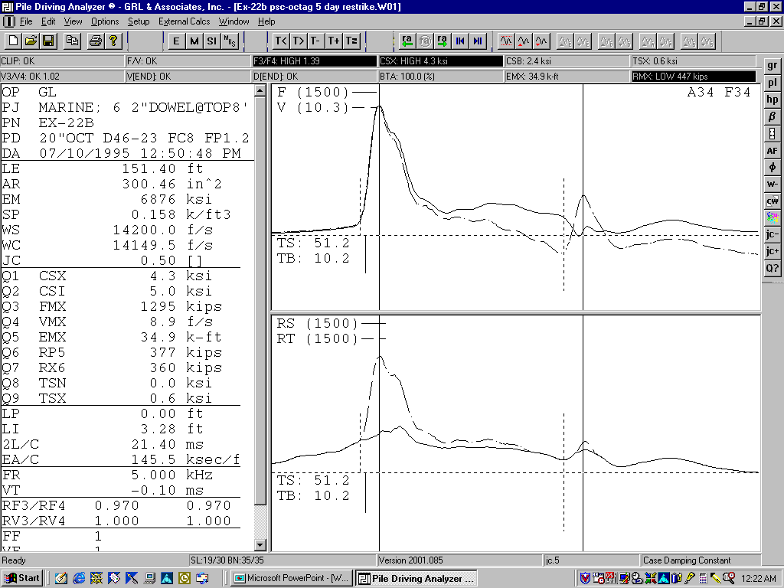
  - Ghi nhận lực và tốc độ phân tích lựa chọn các số liệu đại diện.
  - Sử dụng phần mềm CAPWAP để phân tích dữ liệu dựa trên sự phù hợp giữa các giá trị đầu cọc tính tóan được và các giá trị tương đương đo được khi sự phù hợp là tối ưu và đánh giá số liệu.

- BÁO CÁO KẾT QUẢ KIỂM TRA
Kết quả kiểm tra bao gồm các thông tin về cọc, kết quả thí nghiệm:
  - Chi tiết cọc thử
  - Dữ liệu đầu vào tổng hợp kết quả thử PDA
  - Kết quả sau khi phân tích theo CAPWAP

- TIẾN ĐỘ THỰC HIỆN
  - Thực hiện tại hiện trường: 02 ngày/ cọc (Từ 8h00 đến 17h00)
  - Xử lý số liệu và báo cáo: 07 ngày sau khi kết thúc công tác thử nghiệm tại hiện trường (trừ ngày thứ 7 & chủ nhật)

